ANEXO I

MODELO DE DECLARACIÓN RESPONSABLE

El modelo de declaración responsable seguirá el formulario de documento europeo único de contratación aprobado en el seno de la Unión Europea, al que podrá acceder a través del siguiente enlace: https://ec.europa.eu/tools/espd/filter?lang=es

Las instrucciones para cumplimentar este modelo están a disposición en el siguiente enlace: https://contrataciondelestado.es/wps/wcm/connect/d7ff1f74-0931-4821-b423-dcb2689347d3/DOC20180731104926Instrucciones+cumplimentacion+DEUC.pdf?MOD=AJPERES

ANEXO II:

MODELO DE PROPOSICIÓN ECONÓMICA

D..., con domicilio en..., calle..., y D. N. I. número..., en nombre propio o en representación de la empresa..., con domicilio en..., calle... C. P... teléfono... y C. I . F...

Declaro:
1. Que he recibido la invitación efectuada por la Junta General del Principado de Asturias para contratar el «Soporte y mantenimiento nivel estándar de las aplicaciones BL Sicalweb, Sicalwin, GAC, Firmadoc BPM, control interno y Aytos. Factura para 2024» (2023/353/B5103).

2. Que igualmente conozco el pliego de prescripciones técnicas, con su contenido, el pliego de cláusulas administrativas particulares y demás documentación que debe regir el presente contrato, que expresamente asumo y acato en su totalidad, sin salvedad alguna.

3. Que en la oferta se entenderán incluidos, a todos los efectos, los impuestos, gastos, tasas y cánones de cualquier índole que sean de aplicación, así como todos los gastos que se originen para el adjudicatario, como consecuencia del cumplimiento de las obligaciones contempladas en el presente pliego.

4. Que la empresa a la que represento (indicar lo que corresponda)
tiene previsto subcontratar los servidores o los servicios asociados a los mismos con la empresa……
O
no tiene previsto subcontratar los servidores o los servicios asociados a los mismos.

5. Que, en relación con el objeto del presente contrato, propongo su realización por un importe total de ……………………………………….(letra).

en cifra:
Base Imponible | IVA 21 % | Total

Para la elaboración de la presente oferta se han tenido en cuenta las obligaciones derivadas de las disposiciones vigentes relativas a la fiscalidad, a la protección del medio ambiente y a las disposiciones vigentes en materia de protección del empleo, igualdad de género, condiciones de trabajo y prevención de riesgos laborales e inserción sociolaboral de las personas con discapacidad.

En .................................., a ............... de ........................................... de 2023
Fdo.:____________________________ D.N.I.:__________________________
(Firma y NIF del licitador y sello de la empresa)
ANEXO III
DETERMINACIÓN DEL PRESUPUESTO BASE DE LICITACIÓN

A la hora de establecer el precio de licitación, se ha tenido en cuenta lo establecido en la Ley de Contratos del Sector Público, singularmente en sus artículos 100 y siguientes. Además de ello se ha atendido a lo contemplado en los acuerdos de los órganos con competencias resolutorias de recursos contractuales, y particularmente en la Resolución 3/2019, de 9 de enero, del Tribunal Administrativo de Contratación Pública de la Comunidad de Madrid. Dicho Tribunal ha establecido que en los contratos de suministro como el que nos ocupa (donde no existe un coste de personal directamente vinculado al objeto del contrato, y donde los costes directos e indirectos son difícilmente determinables) no existe razón de protección de derechos sociales que justifique el desglose de costes directos e indirectos. Por ello entiende el Tribunal que en el caso de los suministros el desglose del precio no ha de ser obligatorio para el órgano de contratación, quien podrá optar por su desglose o por su tratamiento unificado.
Con respecto a la adecuación del presupuesto base de licitación a los precios del mercado, el Tribunal ha tratado en su resolución cómo abordar el conocimiento del mercado en los contratos de suministro. El Tribunal establece lo siguiente:
—No deben servir como dato los catálogos o tarifas oficiales.
—La consulta preliminar del mercado prevista en el artículo 115 de la Ley de Contratos del Sector Público es un instrumento válido para licitaciones complejas y cuantiosas, pero deviene inoperante para contrataciones pequeñas o medianas.
—En el caso de los suministros es viable acudir a formas menos rigurosas que las consultas preliminares del mercado para el correcto establecimiento del presupuesto base de licitación. Entre ellas destaca el Tribunal la posible experiencia previa, el resultado en otros órganos de contratación similares, o la comparativa de presupuestos suficientes solicitados a empresas del sector. Las acciones efectuadas a fin de establecer el precio correcto deben quedar acreditadas en el expediente de contratación.
Teniendo en cuenta todo lo anterior, para determinar el presupuesto base de licitación se procedió de la siguiente forma:
1º. Dado que nos encontramos ante el suministro de un producto que, por razones técnicas, solo puede suministrar un licitador determinado, se acudió al único distribuidor de aquel, la empresa Aytos Soluciones Informáticas, S.L.U., solicitándole una estimación. La empresa facilitó una propuesta económica con el siguiente desglose:

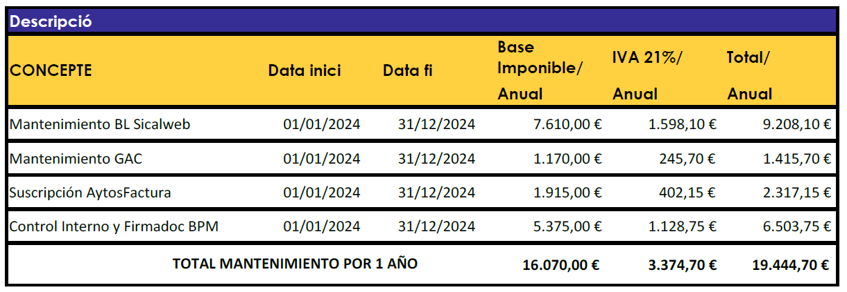

2º. Obtenida la estimación facilitada por la empresa, se procedió a analizar si la misma era adecuada a los precios del mercado. Se concluye que la propuesta económica es coherente con los precios de mercado y que está en línea con los precios de ejercicios anteriores.
Por todo lo anterior se concluye que el valor estimado del contrato asciende a 16.070,00€, IVA excluido. No se desglosan costes directos e indirectos al tratarse de un contrato de suministro, de acuerdo con la normativa vigente, pero sobre todo porque es imposible estimar los costes financieros y de personal reales de una empresa, dado que se trata de información calificada como confidencial para evitar dar información a potenciales competidores.

Por todo lo anterior se concluye que el valor estimado del contrato asciende a 16.070,00€, IVA excluido. No se desglosan costes directos e indirectos al tratarse de un contrato de suministro, de acuerdo con la normativa vigente, pero sobre todo porque es imposible estimar los costes financieros y de personal reales de una empresa, dado que se trata de información calificada como confidencial para evitar dar información a potenciales competidores.

ANEXO IV:
DECLARACIÓN RESPONSABLE RELATIVA A CONDICONES ESPECIALES DE EJECUCIÓN (CLÁUSULA 19)

D..., con domicilio en..., calle..., y D. N. I. número..., en nombre propio o en representación de la empresa..., con domicilio en..., calle... C. P... teléfono... y C. I . F...

Declaro:

- Que la empresa a la que represento se compromete a incorporar la totalidad de las rentas derivadas del contrato en sus declaraciones del……. (indicar según el caso el que corresponda) Impuesto sobre la Renta de las Personas Físicas / Impuesto sobre la Renta de No Residentes / Impuesto sobre Sociedades.

- (Indicar el supuesto que corresponda)
Que la empresa a la que represento no destina, por sí misma o mediante entidades vinculadas (en los términos del artículo 18.2 de la Ley 27/2014, de 27 de noviembre, del Impuesto sobre Sociedades), las rentas derivadas del presente contrato a la realización de operaciones en paraísos fiscales con la finalidad de obtener un ahorro fiscal (de conformidad con la disposición adicional primera de la Ley 3/2006, de 29 de noviembre, de medidas para la prevención del fraude fiscal).
O
Que la empresa a la que represento acredita que su operativa en un territorio calificado como paraíso fiscal responde a motivos económicos válidos distintos del ahorro fiscal.

- Que la empresa a la que represento asume la obligación de someterse en todo caso a la normativa nacional y de la Unión Europea en materia de protección de datos.

- Que los servidores asociados a la realización del objeto del contrato estarán ubicados en……. y los servicios asociados a los mismos se van a prestar desde……..

- Que la empresa a la que represento se compromete comunicar cualquier cambio que se produzca, a lo largo de la vida del contrato, de la información facilitada en el apartado anterior.

En .................................., a ............... de ........................................... de 2023.
Fdo.:____________________________ D.N.I.:__________________________
(Firma y NIF del licitador y sello de la empresa)

